ПАСПОРТ И ИНСТРУКЦИЯ ПО ЭКСПЛУАТАЦИИ

Пульт управления 5-вентильной группой

«Акватрон Блок промывки»

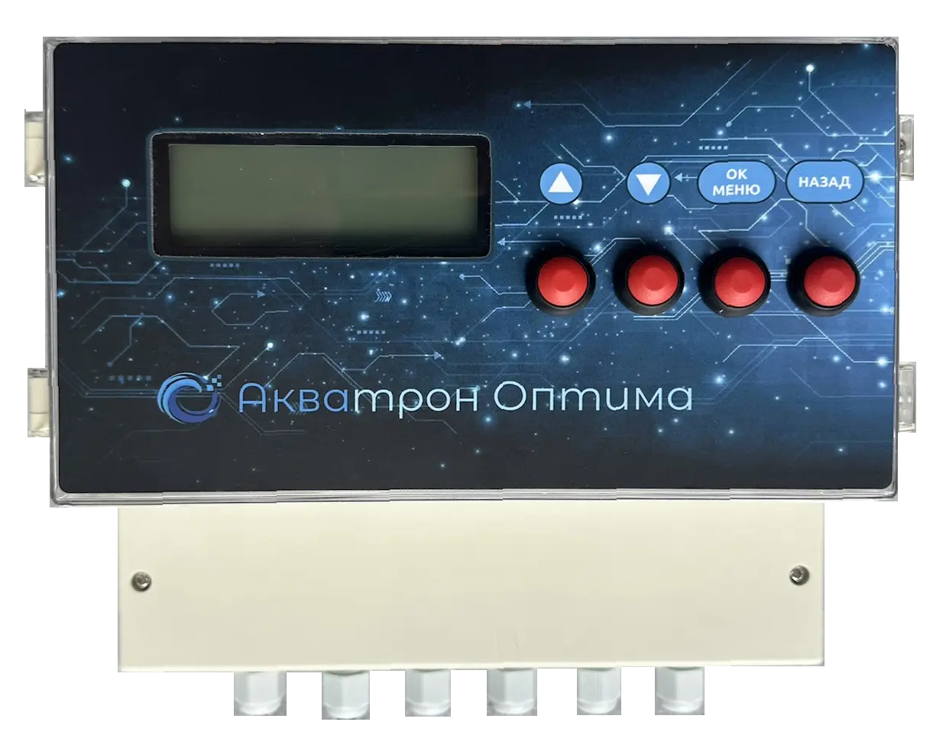г.

Барнаул, 2026
ВНИМАНИЕ. Релейные выходы пульта предназначены для коммутации цепей управления, например катушек контакторов и цепей приводов. Подключать силовую нагрузку насосов напрямую к реле пульта запрещено. Все работы по монтажу должен выполнять квалифицированный специалист при снятом питании.
1. Назначение и основные возможности
Пульт «Акватрон Блок промывки» предназначен для управления пяти вентильной группой фильтрационной установки. Устройство выполняет штатную фильтрацию, ручной и автоматический запуск промывки, уплотнение фильтрующей загрузки, слив, рециркуляцию и сервисное закрытие вентилей.
• Управление насосом 1, насосом 2 или двумя насосами одновременно.
• Управление вентилями 5-вентильной группы.
• Ручной запуск промывки с подтверждением на пульте и из личного кабинета.
• Автоматический запуск промывки по периодичности и времени старта.
• Внешний запуск промывки сухим контактом: замыкание контакта запускает цикл один раз, независимо от дальнейшего состояния контакта.
• Паузы перед переключением вентилей и включением насосов для снижения риска гидроударов.
• Журнал промывок и событий в личном кабинете и сервисной странице.
• Удалённое обновление ПО через облако с проверкой типа пульта и совместимости прошивки.
2. Технические характеристики
• Дисплей: LCD 20×4 символа.
• Wi‑Fi: 2,4 ГГц, подключение к облачному сервису aquatron22.ru.
• Управляющие реле: 8 каналов, только для цепей управления.
• Часы реального времени: DS3231, автоматическая синхронизация времени при наличии Wi‑Fi.
• Внешний запуск промывки: сухой контакт
• Питание и монтаж: согласно электрической схеме конкретного шкафа управления.
3. Назначение реле
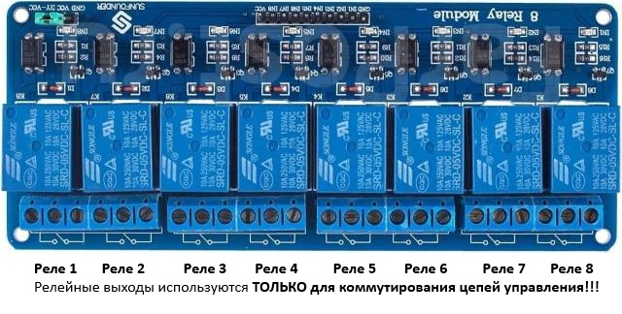
Релейные выходы используются только для цепей управления.
Реле | Назначение | Комментарий
1 | Насос 1 | Управление катушкой контактора насоса 1
2 | Насос 2 | Управление катушкой контактора насоса 2
3 | Дополнительное оборудование | В штатном режиме включено; на время промывки и ручного режима выключается
4 | Вентиль 1 | Управление приводом вентиля 1
5 | Вентиль 2 | Управление приводом вентиля 2
6 | Вентиль 3 | Управление приводом вентиля 3
7 | Вентиль 4 | Управление приводом вентиля 4
8 | Вентиль 5 | Управление приводом вентиля 5
4. Режимы 5-вентильной группы
В таблице указано логическое состояние вентилей. «Открыт» означает, что соответствующий вентиль должен быть открыт для выбранного режима. «Закрыт» означает, что вентиль должен быть закрыт.

Режим | Открыты | Закрыты | Назначение
Фильтрация | 2, 3 | 1, 4, 5 | Основной рабочий режим. Вода проходит через фильтр и возвращается в бассейн.
Обратная промывка | 1, 4 | 2, 3, 5 | Промывка фильтра обратным потоком со сливом в канализацию.
Уплотнение | 2, 5 | 1, 3, 4 | Прямая промывка после обратной промывки, уплотнение фильтрующей загрузки.
Слив | 1, 5 | 2, 3, 4 | Опорожнение или сброс воды в канализацию, минуя фильтрацию.
Рециркуляция | 1, 3 | 2, 4, 5 | Циркуляция воды без прохождения через фильтр.
Закрыто | нет | 1, 2, 3, 4, 5 | Сервисное положение: все вентили закрыты.
Важно. Перед любыми сервисными операциями убедитесь, что насосы выключены, давление сброшено, а положение вентилей соответствует выбранному режиму.
5. Основной экран
На основном экране отображаются дата и время, состояние насосов, текущий режим или текущий этап промывки, а также дата и время последней промывки.
12:30 Чт 25 Июн Wi‑Fi Насос 1:■ Насос 2:■ Режим: Фильтрация Пр.: 16 Июн Вт 13:00
Во время промывки третья и четвёртая строки меняются на отображение процесса и оставшегося времени:
12:30 Чт 25 Июн Wi‑Fi Насос 1:□ Насос 2:□ Цикл: Обр. промывка Осталось: 118 сек
6. Меню пульта
Пункт меню | Содержание
Настройка промывки | Пром. насосы: 1 / 2 / Оба; Обр. пром.: 120 сек; Уплотнение: 120 сек; Пауза: 10 сек; Периодичность: 7 дн; Запуск пр.: 12:30.
Запуск промывки | Ручной запуск с подтверждением. На экране отображается выбранный насос или насосы и выбор Да/Нет.
Ручное управление | Выбор насосов, выбор режима вентильной группы, запуск/стоп ручного режима.
Система | Дата и время, Wi‑Fi, Подсветка, Сохранить настройки, Загрузить настройки, Полный сброс, Самодиагностика, SN, Код, Версия ПО, Обновление ПО.
6.1 Настройка промывки
• Пром. насосы: 1 / 2 / Оба. Выбор насосов, которые включаются во время этапов промывки.
• Обр. пром.: длительность обратной промывки, заводское значение 120 сек.
• Уплотнение: длительность прямой промывки/уплотнения, заводское значение 120 сек.
• Пауза: задержка между переключением вентилей и включением насосов, заводское значение 10 сек.
• Периодичность: через сколько дней выполнять автоматическую промывку. Значение 0 отключает автоматический запуск.
• Запуск пр.: время запуска автоматической промывки, заводское значение 12:30.
6.2 Система
• Дата и время: ручная установка даты/времени и синхронизация по Wi‑Fi.
• Wi‑Fi: просмотр SSID, IP-адреса и уровня сигнала.
• Подсветка: выкл / 1–5 мин / вкл.
• Сохранить настройки: создать локальную резервную копию настроек.
• Загрузить настройки: восстановить настройки из локальной копии.
• Полный сброс: возврат к заводским параметрам.
• Самодиагностика: проверка модулей пульта; режим с реле использовать только при безопасной обвязке.
• SN и Код: данные для добавления пульта в личный кабинет.
• Версия ПО: отображается цифровая часть версии прошивки.
• Обновление ПО: проверка и запуск рекомендованного облачного обновления.
7. Алгоритм промывки
1. Промывка запускается вручную, из личного кабинета, со страницы сервиса, по расписанию или внешним сухим контактом.
2. Насосы и дополнительное оборудование выключаются.
3. Через 1,5 секунды вентили переводятся в режим обратной промывки.
4. После заданной паузы включаются выбранные промывочные насосы на время «Обр. пром.».
5. Насосы выключаются.
6. Через 1,5 секунды вентили переводятся в режим уплотнения.
7. После заданной паузы включаются выбранные насосы на время «Уплотнение».
8. Насосы выключаются.
9. Через 1,5 секунды вентили переводятся в режим фильтрации.
10. После заданной паузы пульт возвращает насосы и дополнительное оборудование в штатное рабочее состояние.
После завершения промывки пульт сохраняет дату и время последней промывки и отправляет событие в облако.
8. Ручное управление
Ручное управление предназначено для сервисных работ. При включении ручного режима пульт сначала переводит отображаемый режим в «Закрыто», выключает насосы и дополнительное оборудование, затем через 2 секунды закрывает клапаны. Пока ручной режим активен, автоматическая фильтрация и промывка не выполняются.
На физическом пульте ручной режим позволяет включить/выключить ручное управление, отдельно включить/выключить насос 1 и насос 2, а также выбрать режим вентильной группы. На сервисной странице доступен расширенный ручной режим: отдельное включение/выключение насоса 1, насоса 2 и каждого из пяти клапанов с отображением текущего состояния и схемой вентильной группы.
Осторожно. Перед включением насосов в ручном режиме убедитесь, что выбранное положение вентилей безопасно для гидравлической схемы.
9. Подключение к облаку и личный кабинет
1. Включите пульт и подключите его к Wi‑Fi.
2. Откройте личный кабинет на сайте aquatron22.ru.
3. Добавьте пульт по серийному номеру SN и коду подтверждения.
4. После добавления пульт отображается как «Акватрон Блок промывки» и использует настройки, схему и прошивки только для своего типа устройства.
В личном кабинете отображаются онлайн-статус, текущий режим, состояние насосов, состояние вентилей на схеме, дата и время последней промывки, журнал промывок и доступные действия.
10. Сервисная страница
Страница техподдержки предназначена для производителя и сервисных специалистов. Для Блока промывки она отображает профиль устройства, состояние насосов, режим вентильной группы, схему клапанов, журнал событий, настройки промывки, обновления и расширенное ручное управление.
11. Обновление ПО
Пульт поддерживает удалённое обновление прошивки через облако. Перед запуском обновления сервер проверяет тип устройства, версию и доступность пульта онлайн. Во время обновления не отключайте питание пульта и Wi‑Fi.
12. Журнал промывок и событий
Пульт и облачный сервис сохраняют события запуска, остановки и завершения промывки. В журнале отображается локальное время объекта с учётом часового пояса сервера/кабинета. При запуске промывки из личного кабинета событие также фиксируется в истории.
13. Установка приложения на телефон
1. Откройте в браузере телефона сайт aquatron22.ru.
2. Войдите в личный кабинет.
3. В меню браузера выберите «Добавить на экран Домой» или аналогичный пункт.
4. После добавления приложение открывается как отдельное окно «Акватрон».
14. Меры безопасности
• Не изменяйте положение вентилей при работающем насосе, если гидравлическая схема не рассчитана на такую операцию.
• Не запускайте насосы при закрытых линиях всасывания или нагнетания.
• Перед сервисом переведите систему в безопасное состояние и снимите питание с силовой части.
• Проверяйте соответствие фактической обвязки таблице режимов до ввода объекта в эксплуатацию.
15. Комплектность и гарантия
• Пульт управления «Акватрон Блок промывки».
• Паспорт и инструкция по эксплуатации.
• Дополнительные элементы шкафа, датчики, приводы и коммутационное оборудование поставляются согласно комплектации конкретного заказа.
Гарантийные условия определяются договором поставки. Гарантия не распространяется на повреждения, вызванные неправильным подключением силовой нагрузки к реле, нарушением схемы монтажа, попаданием влаги внутрь корпуса, механическими повреждениями и самостоятельным изменением электрической части.
16. Быстрая проверка после монтажа
1. Проверьте питание пульта и корректность запуска дисплея.
2. Проверьте Wi‑Fi и синхронизацию времени.
3. Проверьте назначение реле 1–8 по фактической схеме шкафа.
4. Проверьте каждый режим вентильной группы без включения насосов.
5. Проверьте ручной режим и возврат в фильтрацию.
6. Проверьте запуск промывки с подтверждением на пульте.
7. Проверьте внешний запуск промывки сухим контактом.
8. Проверьте отображение БП в личном кабинете и сервисной странице.
Производитель оставляет за собой право изменять программное обеспечение и конструктивное исполнение пульта без ухудшения основных функций устройства.

